- Leida informatsioon 7400 kivi spetsifikatsiooni kohta. (nt: http://web.mit.edu/6.131/www/document/7400.pdf)

- Koostada simulaatoris antud kivi ühenduse.

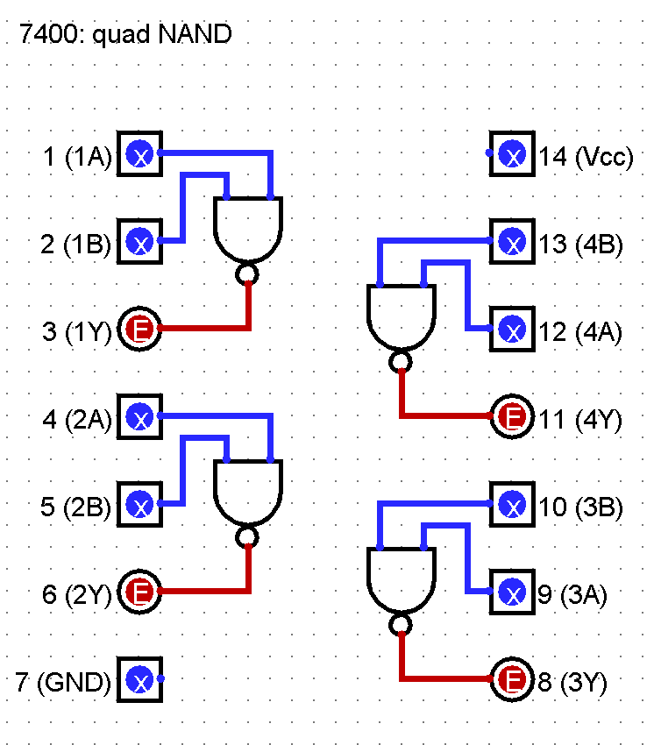

- Vastata küsimustele.
https://moodle.tktk.ee/mod/scorm/view.php?id=123141

